EL INSTITUTO NACIONAL DE CANCEROLOGÍA EMPRESA SOCIAL DEL ESTADO INVITA A PRESENTAR PROPUESTAS PARA CONTRATAR LA CERTIFICACION DE LOS PUNTOS DE ANCLAJE INSTALADOS EN EL INSTITUTO PARA PODER EJECUTAR LOS TRABAJOS EN ALTURAS Y REALIZAR LA INSTALACION DE LOS PUNTOS DE ANCLAJE FALTANTES, DE ACUERDO CON EL CUMPLIMIENTO DE LAS NORMAS LEGALES Y TÉCNICAS CORRESPONDIENTES, LOS TÉRMINOS DE CONDICIONES, ANEXOS Y EL CONTRATO QUE SE CELEBRE PARA EL EFECTO.

ANEXO No. 4

DESCRIPCIÓN CANTIDADES DE OBRA

- CARÁCTERÍSTICAS Y ESPECIFICACIONES TÉCNICAS:

El oferente deberá garantizar que LA CERTIFICACION DE LOS PUNTOS DE ANCLAJE INSTALADOS EN EL INSTITUTO PARA PODER EJECUTAR LOS TRABAJOS EN ALTURAS Y REALIZAR LA INSTALACION DE LOS PUNTOS DE ANCLAJE FALTANTES, de tal forma que se cumpla con las condiciones técnicas acorde con la normatividad legal vigente, el cual será avalado por el SUPERVISOR del contrato, y formará parte integral del mismo. EL INSTITUTO revisará sus procesos y procedimientos internos establecidos y posteriormente se reunirá con el CONTRATISTA a fin de determinar las condiciones de cada servicio. Las especificaciones se relacionan en el “Anexo: Especificaciones Técnicas”.

ITEM | DESCRIPCIÓN | REF | CANT | VALOR UNITARIO ANTES DE IVA | VALOR TOTAL ANTES DE IVA
1 | INSPECCIÓN Y RECERTIFICIACIÓN DE PUNTO DE ANCLAJE SENCILLO INSTALADO SOBRE CONCRETO | HA INSPECCION PTO SENCILLO | 153
2 | INSPECCIÓN Y RECERTIFICIACIÓN DE PUNTO DE ANCLAJE SENCILLO INSTALADO SOBRE SOPORTE ESPECIAL | HA INSPECCION PTO CON SOPORTE | 18
3 | INSPECCIÓN Y RECERTIFICIACIÓN DE PUNTO DE ANCLAJE SENCILLO INSTALADO SOBRE POSTE O TEJA | HA INSPECCION PTO EN POSTE O TEJA | 69
4 | INSPECCIÓN Y RECERTIFICIACIÓN DE LINEA DE VIDA HORIZONTAL DE 40 MTS INSTALADA EN EL AREA DE ADMINISTRACIÓN (1) | HA LVH 40 MTS | 1
5 | INSPECCIÓN Y RECERTIFICIACIÓN DE LINEA DE VIDA HORIZONTAL DE 40 MTS INSTALADA EN EL AREA DE ADMINISTRACIÓN (2) | HA LVH 40 MTS | 1
6 | INSPECCIÓN Y RECERTIFICIACIÓN DE LINEA DE VIDA VERTICAL DE 5.5 MTS INSTALADA EN EL AREA DE ADMINISTRACIÓN | HA LVV 5.5 MTS | 1
7 | INSPECCIÓN Y RECERTIFICIACIÓN DE LINEA DE VIDA HORIZONTAL DE 12.5 MTS INSTALADA EN EL AREA DE HOSPITALIZACION | HA LVH 12.5 MTS | 1
8 | INSPECCIÓN Y RECERTIFICIACIÓN DE LINEA DE VIDA HORIZONTAL DE 50 MTS INSTALADA EN EL AREA DE HOSPITALIZACION | HA LVH 50 MTS | 1
9 | INSPECCIÓN Y RECERTIFICIACIÓN DE LINEA DE VIDA VERTICAL DE 8 MTS INSTALADA EN EL AREA DE HOSPITALIZACION | HA LVV 8 MTS | 1
10 | INSPECCIÓN Y RECERTIFICIACIÓN DE LINEA DE VIDA VERTICAL DE 5 MTS INSTALADA EN EL AREA DE HOSPITALIZACION | HA LVV 5 MTS | 1

 | AUDITORIO
 | ITEM | DESCRIPCION |  |  | UND |  | CANT |  | VALOR UNITARIO |  | VALOR TOTAL
 | 1 | Línea de vida horizontal de 24 metros, sobre cielo razo de cubierta de auditorio. Instalado con soporte estructural metálico. |  |  | MTS |  | 24
 | 2 | Línea de vida horizontal de 28 metros |  |  | MTS |  | 28
 | 3 | Línea de vida horizontal de 24 sobre cielo razo de auditorio |  |  | MTS |  | 24
 | 4 | Puntos de anclaje sobre cubierta con poste. |  |  | UND |  | 4
 | 5 | Escalera galvanizada de pasos de 1 mt , con barandas |  |  | MTS |  | 1
 | 6 | Escalera galvanizada de 3 mts para acceso a cielo razo. |  |  | MTS |  | 3
 | 7 | Escalera galvanizada de 5,5 mts , mas baranda de salida |  |  | MTS |  | 5,5
 | 8 | Línea de vida vertical de 7,50 metros |  |  | MTS |  | 7,5
 | 9 | Plataforma bajo cielo razo de 18 metros |  |  | MTS |  | 18
 | BUNKER
 | ITEM | DESCRIPCION |  |  | UND |  | CANT |  | VALOR UNITARIO |  | VALOR TOTAL
 | 1 | Puntos de anclaje sobre cubierta concreto |  |  | UND |  | 7
 | 2 | Puntos de restricción puerta de carga 2 piso |  |  | UND |  | 2
 | 3 | Escalera de 13 metros mas baranda de salida |  |  | MTS |  | 13
 | 4 | Plataforma de llegada de 60 x 1,50 |  |  | MTS |  | 1,5
 | 5 | Puerta metálica con marco |  |  | UND |  | 1
 | 6 | Adecuación muro para montaje de puerta |  |  | UND |  | 1
 | 7 | Línea de vida vertical de 15 metros |  |  | MTS |  | 15
 | 9 | Escaleras de pasos para acceso entre cubierta .medida 1,0 mts |  |  | MTS |  | 1
 | 10 | Escalera de paso acceso entre cubierta. Medida 1,50 |  |  | MTS |  | 1,5
 | BUNKER NUEVO
 | ITEM | DESCRIPCION |  |  | UND |  | CANT |  | VALOR UNITARIO |  | VALOR TOTAL
 | 1 | Puntos de anclaje sobre cubierta con poste |  |  | UND |  | 7
 | 2 | Escalera de 12 metros mas baranda de salida |  |  | MTS |  | 12
 | 3 | Línea de vida horizontal de 14 metros |  |  | MTS |  | 14
 | 4 | Punto de anclaje a concreto sobre cubierta baja |  |  | UND |  | 5
 | 5 | Escalera fija vertical de 1,70 mts para acceso |  |  | MTS |  | 1,7
 | ESTRUCTURA METALICA PARA IZAJE DE CARGA
 | ITEM | DESCRIPCION |  |  | UND |  | CANT |  | VALOR UNITARIO |  | VALOR TOTAL
 | 1 | Estructura metálica |  |  | gl |  | 1
 | 2 | Sistema riel para movimiento de cargas (Trolley, diferencial) |  |  | gl |  | 1
 | KIT DE RESCATE Y ELEMENTOS DE PROTECCION PERSONAL
 | ITEM | DESCRIPCION |  |  | UND |  | CANT |  | VALOR UNITARIO |  | VALOR TOTAL
 | 1 | KIT DE RESCATE |  |  | KIT |  | 1
 | 2 | Elementos de protección personal |  |  | gl |  | 1
HOSPITALIZACION
ITEM |  |  | DESCRIPCION | UND |  | CANT |  | VALOR UNITARIO |  | VALOR TOTAL
1 |  |  | Puntos de anclaje sobre cubierta concreto | UND |  | 10

VALOR GENERAL DE LA PROPUESTA
ITEM | DESCRIPCION | UND | CANT | VALOR UNITARIO | VALOR TOTAL
1 | RECERTIFICACION DE SISTEMAS DE DETENCION CONTRACAIDAS INSTALADO ACTUALMENTE | GL | 1
2 | AUDITORIO | GL | 1
3 | BUNKER | GL | 1
4 | BUNKER NUEVO | GL | 1
5 | ESTRUCTURA METALICA PARA IZAJE DE CARGA | GL | 1
6 | KIT DE RESCATE Y ELEMENTOS DE PROTECCION PERSONAL | GL | 1
7 | Puntos de anclaje sobre cubierta concreto | UND | 10
 |  |  |  | Sub Total
 |  |  |  | Administración 12%
 |  |  |  | Imprevistos 5%
 |  |  |  | Utilidad 5%
 |  |  |  | IVA 19% Sobre utilidad del 5%
 |  |  |  | TOTAL OBRA

Ubicación de los puntos de anclaje Bunker

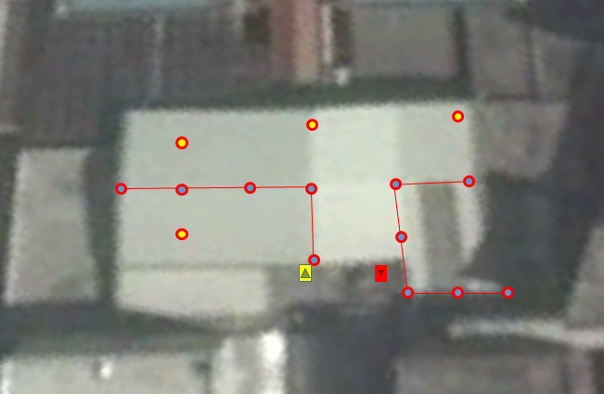

Ubicación de los puntos de anclaje bunker nuevo.

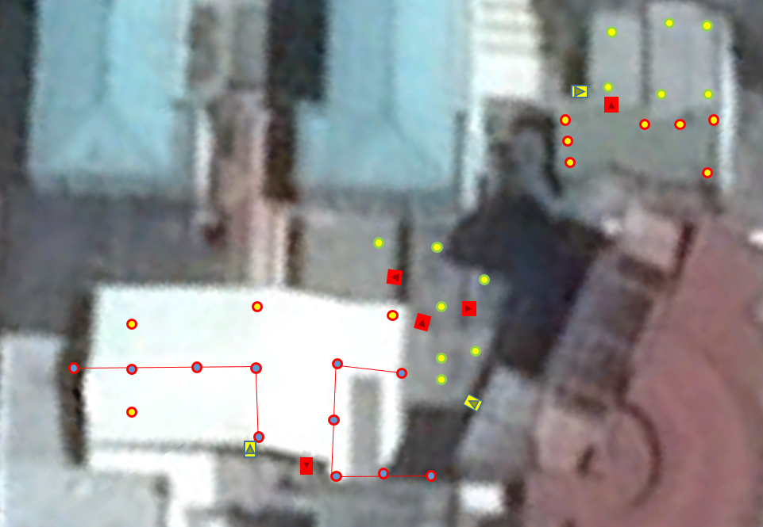

Sistema propuesto para izaga de cargas.

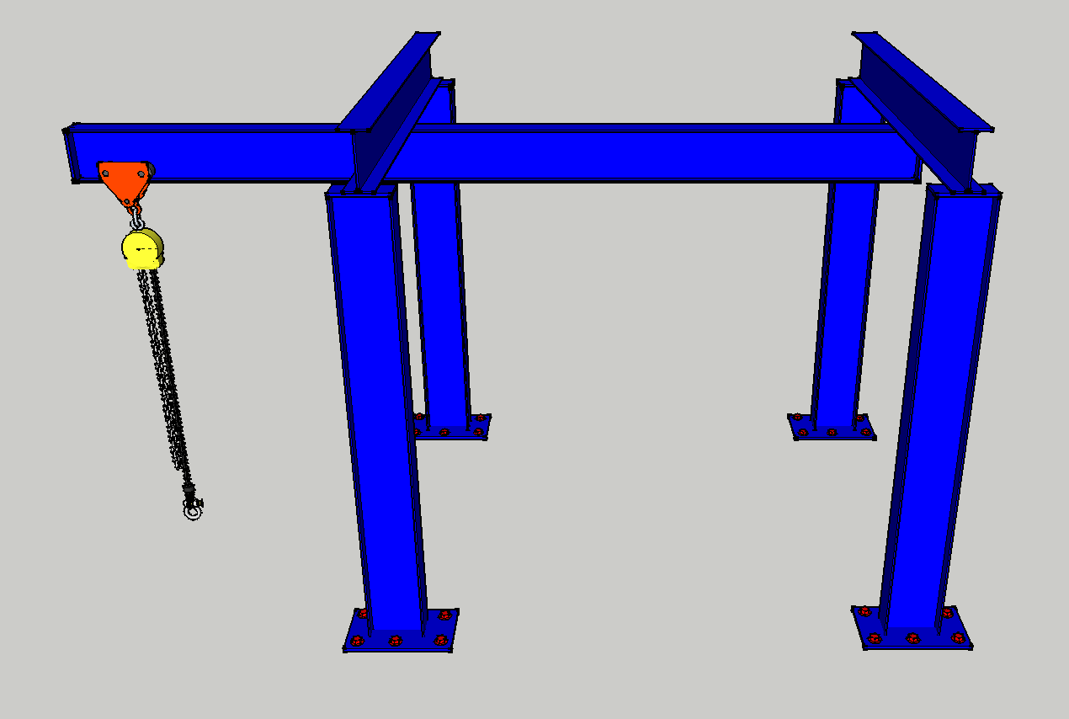

Ubicación del sistema de izage de cargas con sus sistemas de movimientos de carga.

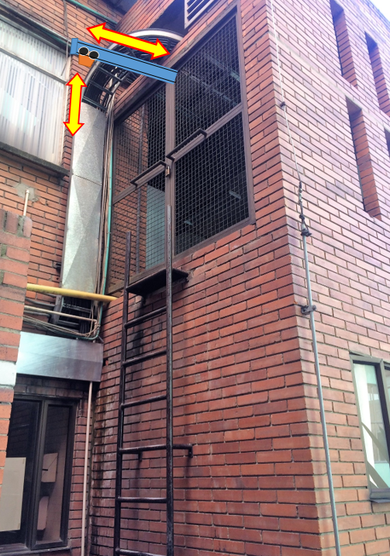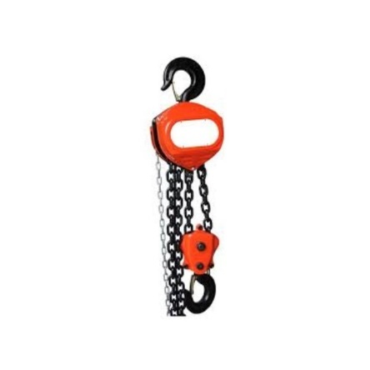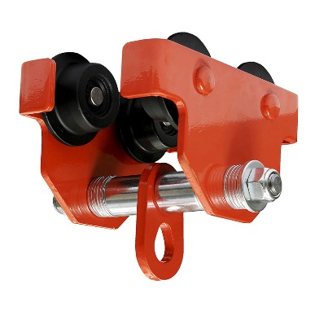

Datos técnicos elementos a utilizar.

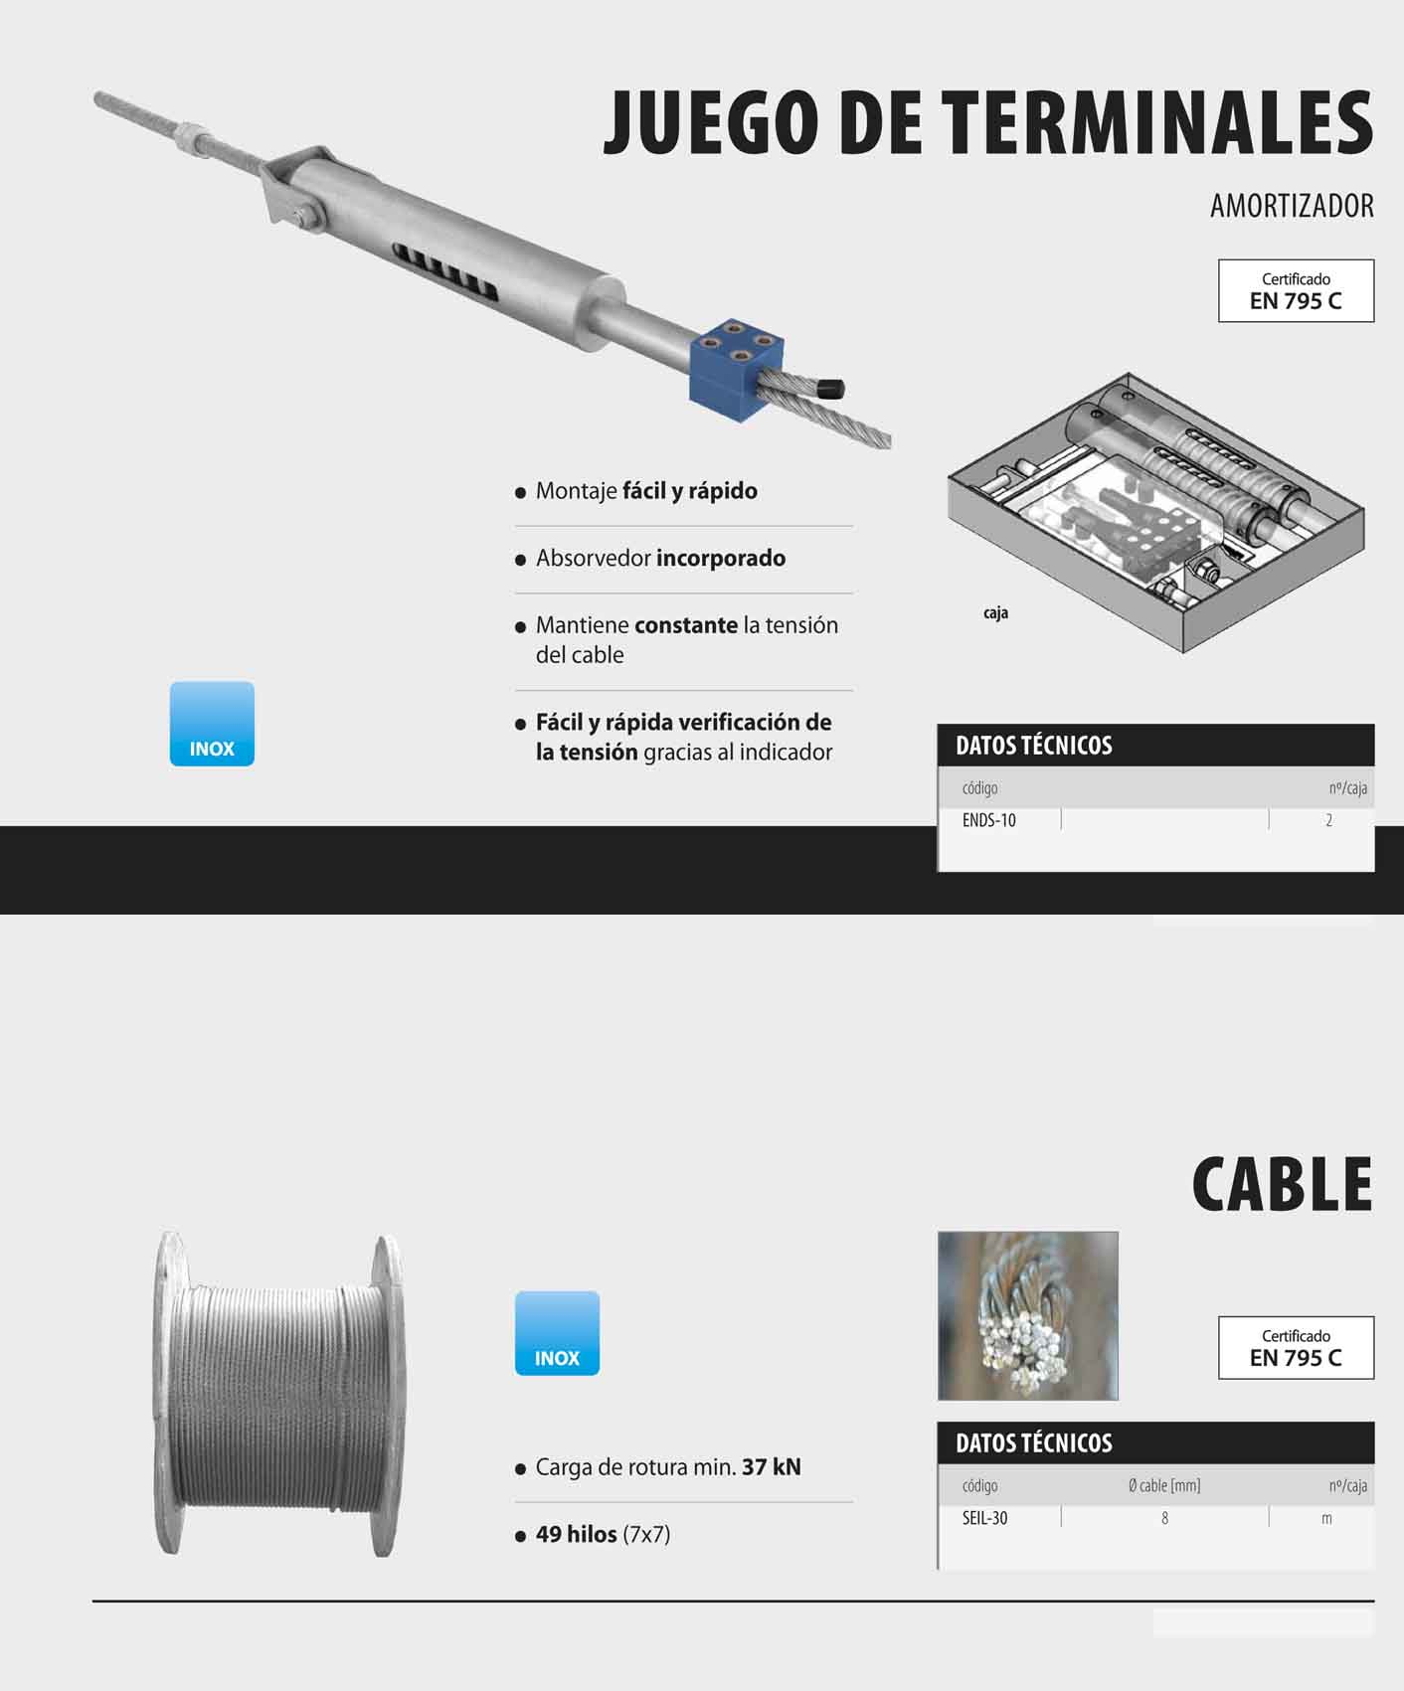

Se debe tener en cuenta las siguientes normas para realizar este trabajo.

 | Resolución 1409 de 2012. Reglamento de seguridad para protección contra caídas en trabajo en altura
 | ANSI Z359. Requisitos de seguridad de la norma norteamericana para sistemas personales, subsistemas y componentes de protección contra caídas
 | OSHA 1926 Sub M Regulaciones de seguridad y salud para la construcción sección protección contra caídas.
Cominudad Europea | UNE-EN 795 Protección contra caídas de altura. Dispositivos de anclaje. Requisitos y ensayos

Para el suministro e instalación de los puntos de anclaje se debe tener en cuenta.

PUNTO DE ANCLAJE:

- Suministro, instalación y certificación de puntos de anclaje de 5000 libras, cada uno con demarcación y sistema de identificación unitario.
- Suministrados e instalados por una empresa avalada por la marca fabricante como instalador certificado.
- Emisión de certificado físico y hoja de vida del punto de anclaje.
- Cumplimiento de la normativa colombiana resolución 1409 de 2012.
- Cumplimiento de la certificación EN 795/A:2012
- Cumplimiento de la norma CEN/TS 16415:2013

LINEAS DE VIDA

- Suministro, instalación y certificación de líneas de vida, cada uno con demarcación y sistema de identificación unitario.
- Suministrados e instalados por una empresa avalada por la marca fabricante como instalador certificado.
- Emisión de certificado físico y hoja de vida de la línea de vida.
- Cumplimiento de la normativa colombiana resolución 1409 de 2012.
- Cumplimiento de la certificación EN 795/C2012
- Cumplimiento de la norma CEN/TS 16415:2013

